Guía n°15: Letra L

Mi nombre es: _____________________________________________Fecha: martes 1 de abril 2025

1. 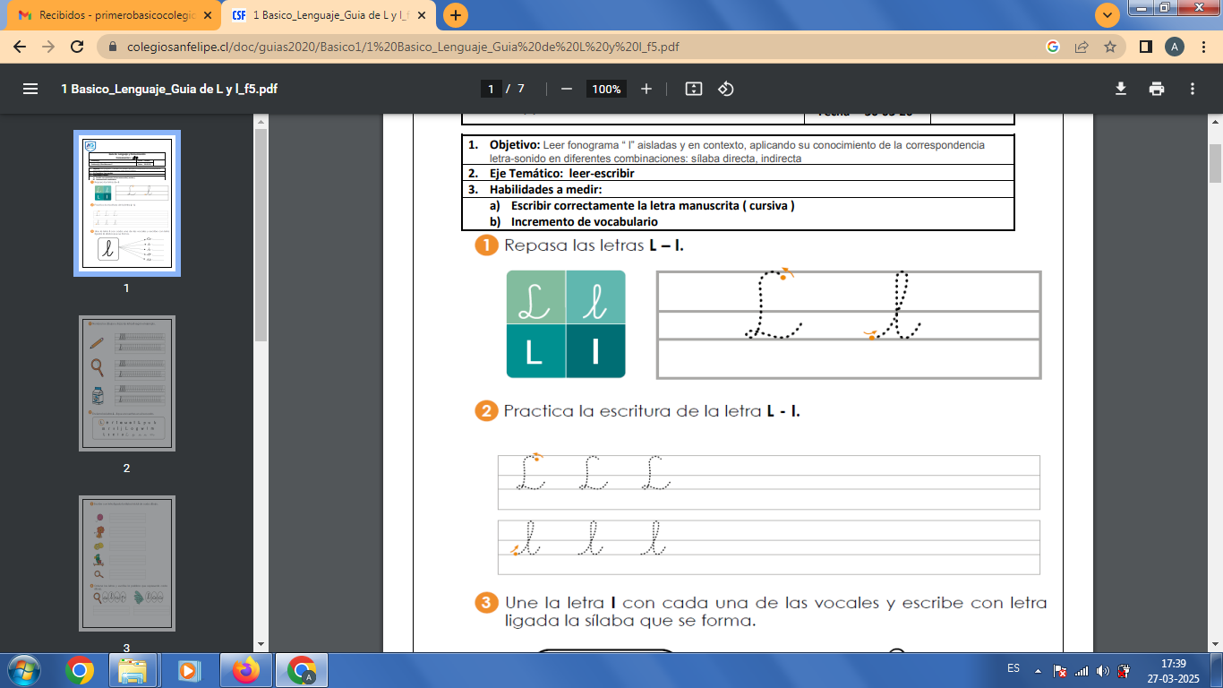Repasa con tu lápiz grafito, las letras L:
2. Nombra los dibujos y traza con tu lápiz las letras:

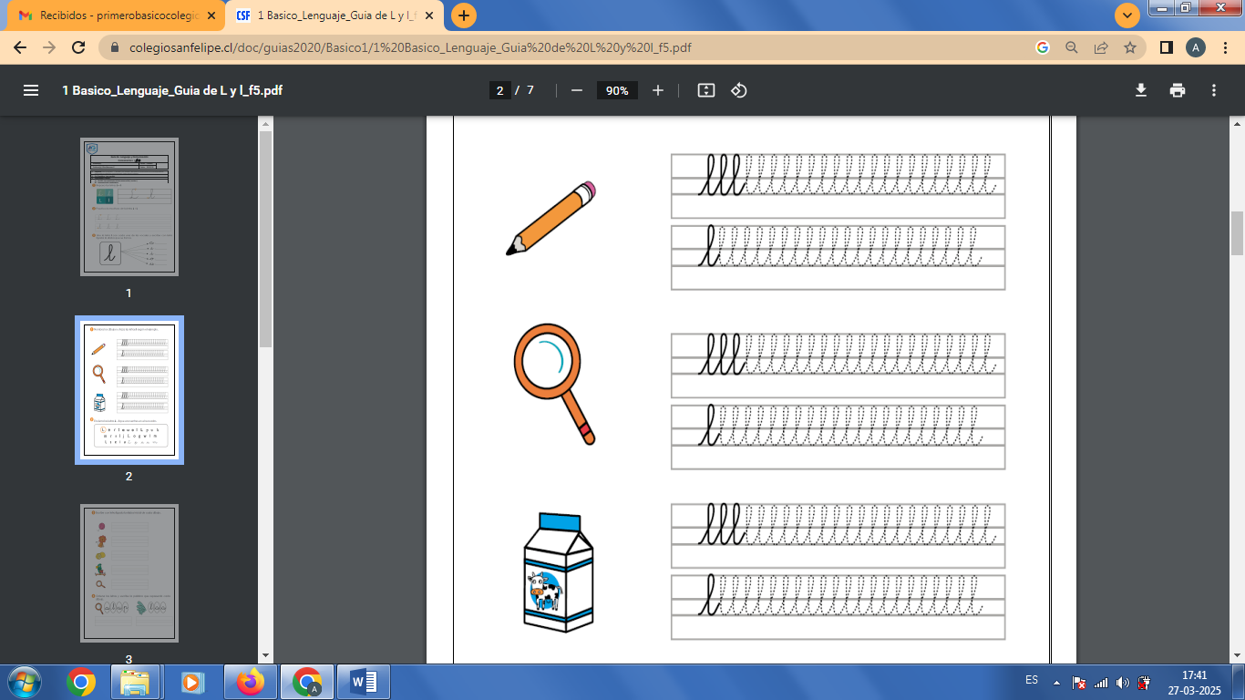

1. Encierra las letras L que encuentres. Pista: son 7

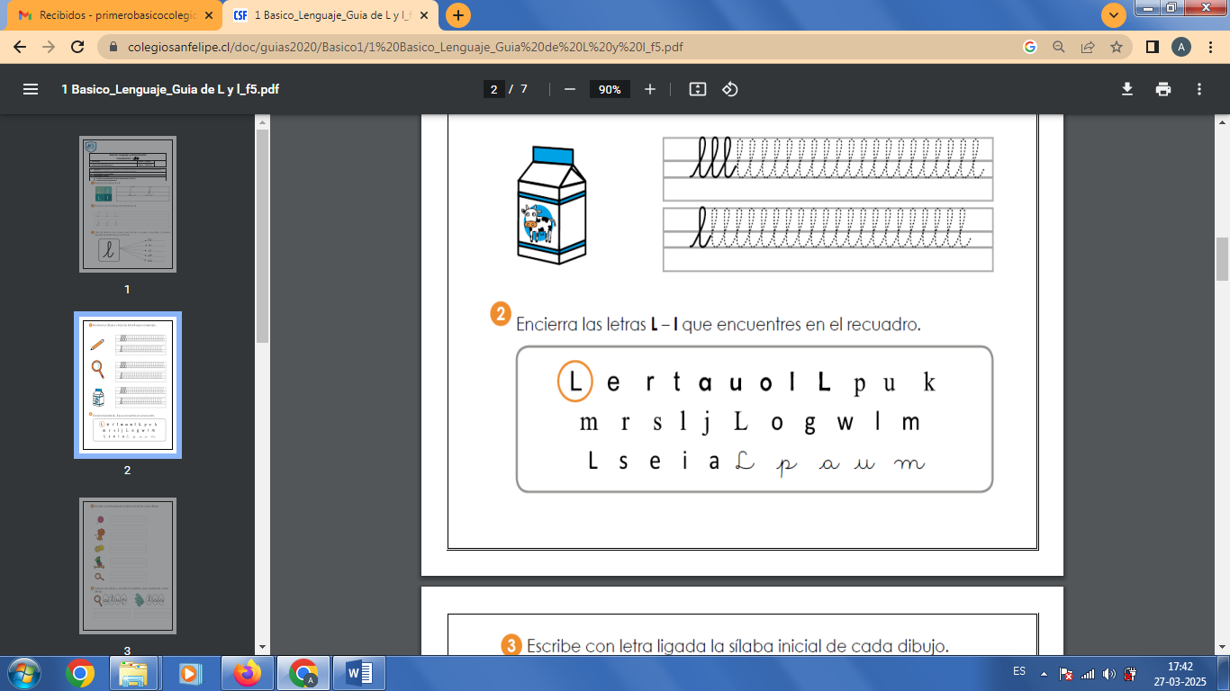

1. Escribe los nombres de cada dibujo:

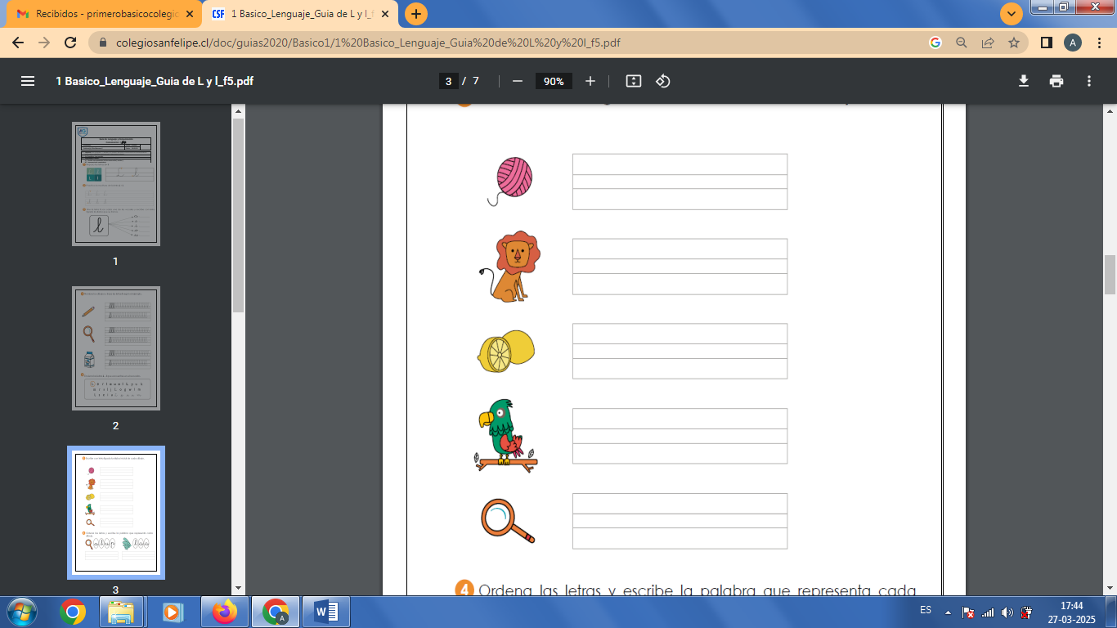

1. Ordena las letras y escribe las palabras:

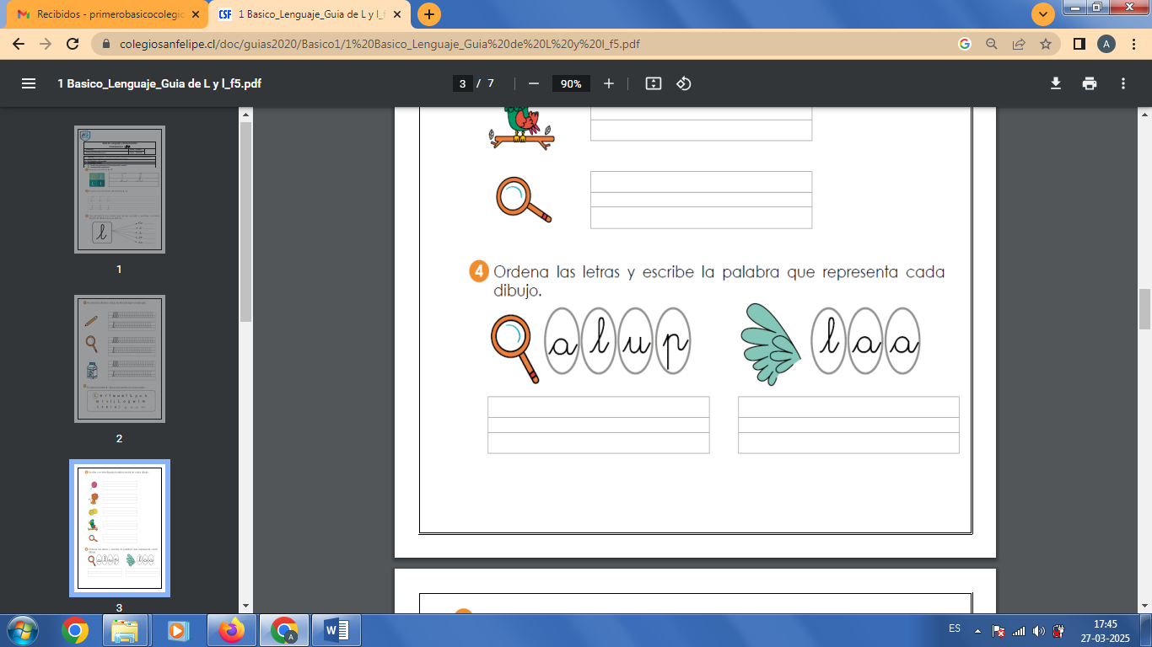

1. Lee y encierra las letras L que encuentres:

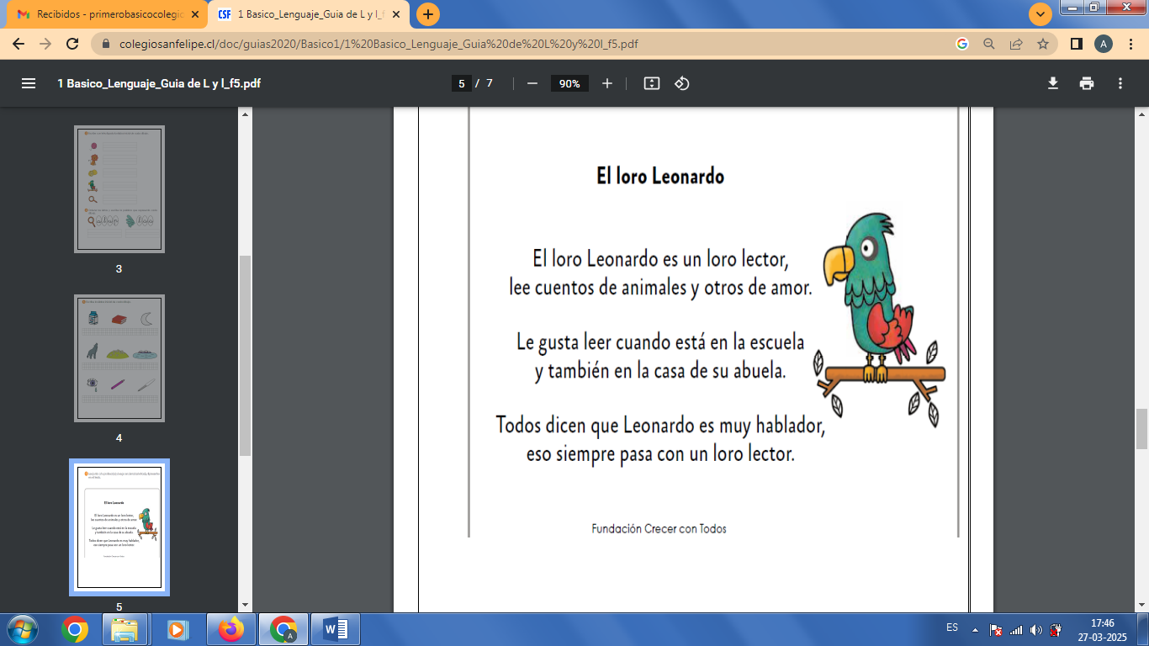

1. Dictado de palabras:

1: __________________________________________________

2: __________________________________________________

3: __________________________________________________

4: ___________________________________________________

5: __________________________________________________

6: __________________________________________________

7: __________________________________________________

1. Dibuja 5 objetos que lleven la letra L:

|  |  |  |  |  |
| --- | --- | --- | --- | --- |
|  |  |  |  |  |